АНАЛИТИЧЕСКАЯ СПРАВКА
ПО РЕЗУЛЬТАТАМ СБОРА И ОБОБЩЕНИЯ ИНФОРМАЦИИ
ГКОУ ЛО «Тихвинская школа-интернат» - 2019

Интегральные значения показателей независимой оценки качества условий образовательной деятельности

Критерии, показатели, позиции оценивания |  | Единица измерения (значение критерия, показателя) | Итоговая оценка
1 | Интегральное значение критериев открытости и доступности информации об организации | 0-40 баллов | 33,8
1.1 | Полнота и актуальность информации об организации, осуществляющей образовательную деятельность, и ее деятельности, размещенной на официальном сайте организации в информационно-телекоммуникационной сети "Интернет" | 0-10 баллов | 9,53
1.2 | Наличие на официальном сайте организации в сети Интернет сведений о педагогических работниках организации | 0-10 баллов | 9,76
1.3 | Доступность взаимодействия с получателями образовательных услуг по телефону, по электронной почте, с помощью электронных сервисов, предоставляемых на официальном сайте организации в сети Интернет, в том числе наличие возможности внесения предложений, направленных на улучшение работы организации | 0-10 баллов | 8,76
1.4 | Доступность сведений о ходе рассмотрения обращений | 0-10 баллов | 5,73
2 | Интегральное значение критериев комфортности условий предоставлений услуг и доступности их получения | 0-70 баллов | 62,5
2.1 | Материально-техническое и информационное обеспечение организации | 0-10 баллов | 9,2
2.2 | Наличие необходимых условий для охраны и укрепления здоровья, организации питания обучающихся | 0-10 баллов | 8,99
2.3 | Условия для индивидуальной работы с обучающимися | 0-10 баллов | 8,10
2.4 | Наличие дополнительных образовательных программ | 0-10 баллов | 8,33
2.5 | Наличие возможности развития творческих способностей и интересов обучающихся, включая их участие в конкурсах и олимпиадах (в том числе во всероссийских и международных), выставках, смотрах, физкультурных мероприятиях, спортивных мероприятиях, в том числе в официальных спортивных соревнованиях, и других массовых мероприятиях | 0-10 баллов | 8,63
2.6 | Наличие возможности оказания психолого-педагогической, медицинской и социальной помощи обучающимся | 0-10 баллов | 9,9
2.7 | Наличие условий организации обучения и воспитания обучающихся с ограниченными возможностями здоровья и инвалидов | 0-10 баллов | 9,32
3 | Интегральное значение критериев доброжелательности, вежливости, компетентности работников организации | 0-20 баллов | 20.00
3.1 | Доля получателей образовательных услуг, положительно оценивающих доброжелательность и вежливость работников организации от общего числа опрошенных получателей образовательных услуг | 0-10 баллов | 10.00
3.2 | Доля получателей образовательных услуг, удовлетворенных компетентностью работников организации, от общего числа опрошенных получателей образовательных услуг | 0-10 баллов | 10.00
4 | Интегральное значение критериев удовлетворенности качеством оказания услуг | 0-30 баллов | 29,7
4.1 | Доля получателей образовательных услуг, удовлетворенных материально-техническим обеспечением организации, от общего числа опрошенных получателей образовательных услуг | 0-10 баллов | 9,73
4.2 | Доля получателей образовательных услуг, удовлетворенных качеством предоставляемых образовательных услуг, от общего числа опрошенных получателей образовательных услуг | 0-10 баллов | 10,0
4.3 | Доля получателей образовательных услуг, которые готовы рекомендовать организацию родственникам и знакомым, от общего числа опрошенных получателей образовательных услуг | 0-10 баллов | 10,0
Интегральный показатель оценки качества предоставляемых услуг |  | 0-160 баллов | 146

Динамика
Наименование критерия | Предшествующий результат | Динамика | Количество баллов
Открытость и доступность | 38 |  | 34
Комфортность условий | 62 |  | 63
Доброжелательность, вежливость, компетентность | 19,9 |  | 20
Удовлетворенность качеством образовательной деятельности | 25,8 |  | 29,7

Основные сведения об образовательной организации представлены на официальном сайте и стенде достаточно полно. Информация о педагогических работниках актуальна и соответствует требованиям к сайтам образовательных организаций. Взаимодействие с образовательной организацией реализовано с помощью различных способов связи, в том числе и с помощью электронных сервисов обратной связи на официальном сайте, которая в ходе выборочного тестирования показали себя как работоспобные (поступил ответ на запрос). Возможность отслеживать ход рассмотрения обращений не реализована. Динамика относительно результатов предыдущей процедуры НОК в целом положительная, однако, наблюдается снижение баллов по критерию "Открытость и доступность". Следует обратить внимание, что 1 респондент из 37 оценивает в целом открытость и доступность как плохую. Удовлетворенность доброжелательностью, вежливостью работников организации на всех этапах взаимодействия оценена опрошенными респондентами хорошая и отличная. Респондентами отмечается высокий профессионализм педагогического состава, однако, есть и недостатки, 2 респондента из 37 оценивают условия индивидуальной работы как плохую.
Материально-техническое и информационное обеспечение не совсем соответствует современным требованиям к образовательной организации, условия для охраны и укрепления здоровья обучающихся реализованы недостаточно – респонденты отмечают тесноту и нехватку аудиторных помещений, отсутствие соответствующей оборудованной спортивной площадки.
Реализуется достаточное количество дополнительных образовательных программ, однако, следует отметить, что на момент обследования были представлены несколько устаревшие сведения о расписании (2015-2016 гг.). Условия для участия обучающихся в различных мероприятиях предоставлены.
Имеется возможность качественно оказывать все виды помощи (психолого-педагогической, медицинской или социальной).
Возможности и условия для обучения и воспитания обучающихся с ОВЗ реализованы на очень хорошем уровне относительно обучающегося контингента, однако, мнения респондентов достаточно противоречивые, некоторое число респондентов оценивает условия как очень хорошие, некоторое крайне недовольно. Собранные сведения по данному критерию являются относительно объективными, поскольку большинство респондентов имеют прямое или косвенное отношение к категории лиц с ОВЗ.
Рекомендации по повышению качества условий образовательной деятельности:
Продолжить работу в совершенствовании условий развития творческих способностей обучающихся, создать для них мотивационную среду, обеспечивающую участие в олимпиадах и конкурсах различного уровня.
При необходимости продолжения развития доступной среды, продолжить организацию комфортных условий для обучения обучающихся с ОВЗ и инвалидов, в том числе дальнейшее оборудование внутреннего пространства и прилегающей территории, с особым вниманием к средствам, позволяющим обучающимся с ОВЗ и инвалидам получать образовательные услуги наравне с другими.
Провести углубленный анализ с целью выявления причин неудовлетворенности, с дальнейшей разработкой плана по устранению причин и реализацией.

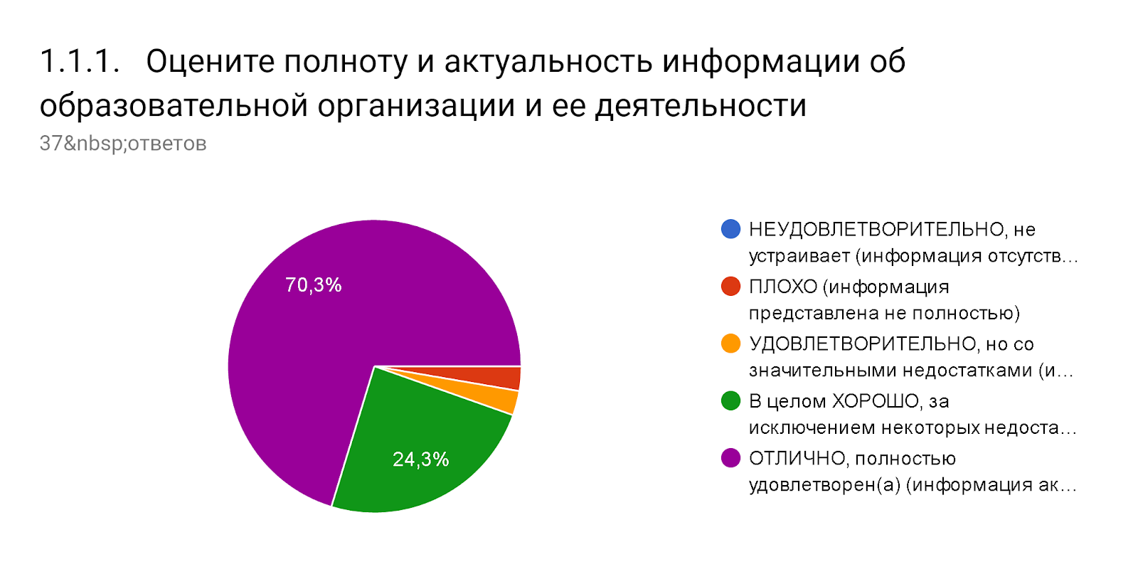
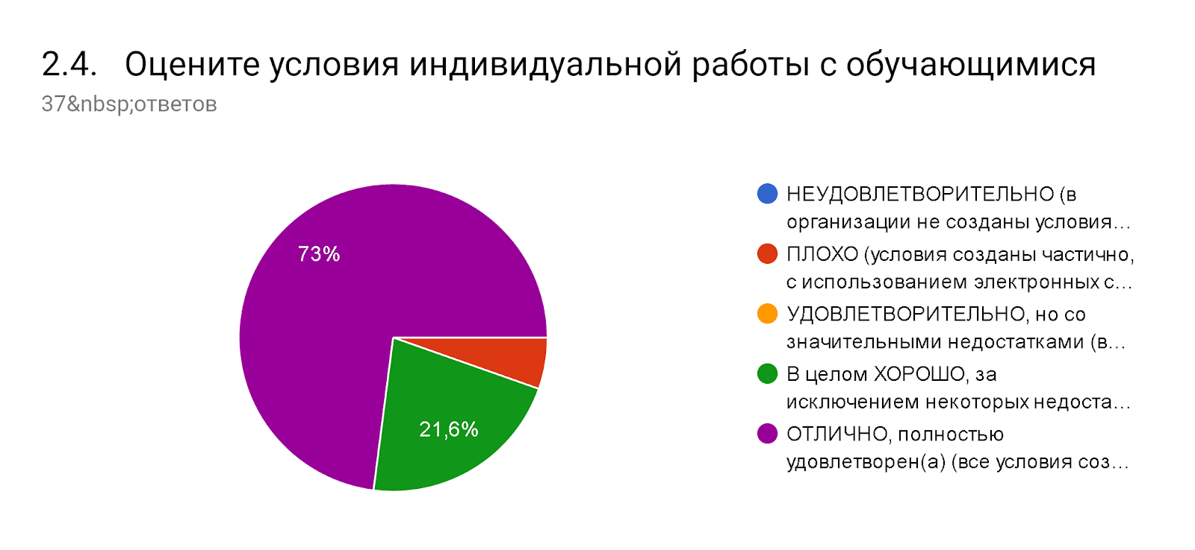
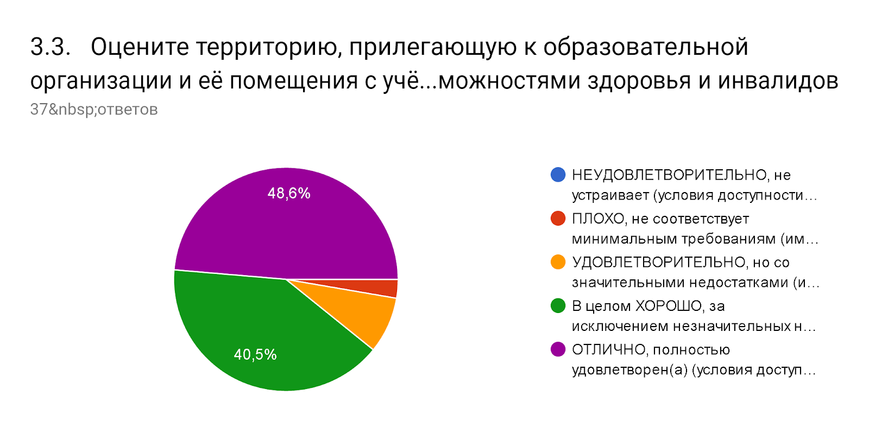
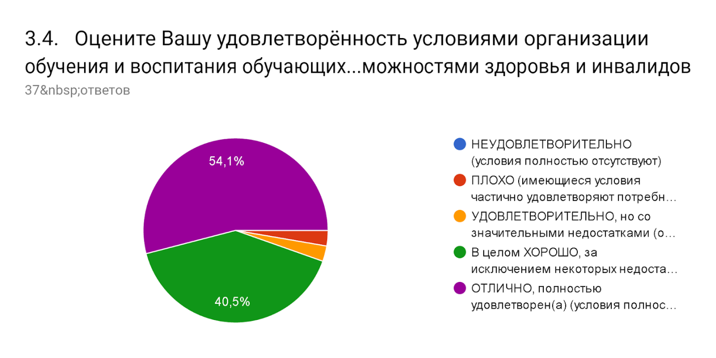
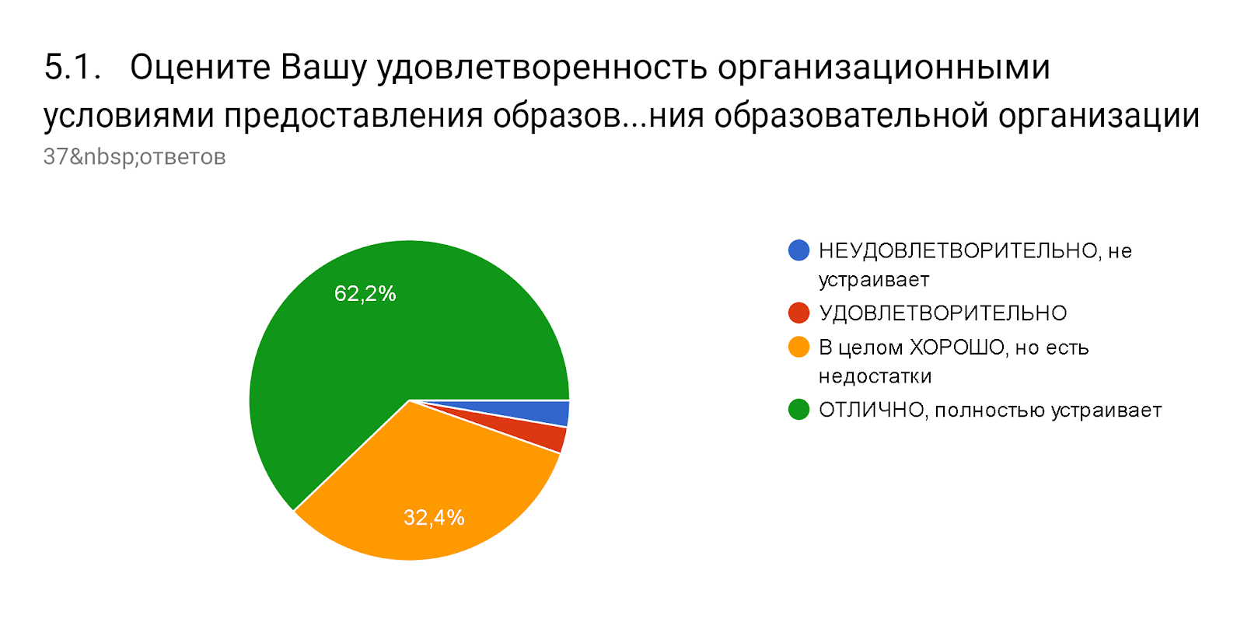

Расчет интегральных показателей с учетом обновленных требований

Критерий 1. Открытость и доступность информации об организации,
осуществляющей образовательную деятельность.

Наименование организации | Показатель 1.1 | Показатель 1.2 | Показатель 1.3 | Сумма показателей, характеризующая критерий
ГКОУ ЛО «Тихвинская школа-интернат, реализующая адаптированные образовательные программы» | 30 | 30 | 39,88 | 99,88

ГКОУ ЛО «Тихвинская школа-интернат, реализующая адаптированные образовательные программы» | 38 |  | 34

Критерий 2. Кофмортность условий предоставления образовательных услуг.

Наименование организации | Показатель 2.1 | Показатель 2.2 | Показатель 2.3 | Сумма показателей, характеризующая критерий
ГКОУ ЛО «Тихвинская школа-интернат, реализующая адаптированные образовательные программы» | 30 | 39,77 | 29,65 | 99,42

ГКОУ ЛО «Тихвинская школа-интернат, реализующая адаптированные образовательные программы» | 62 |  | 63

Критерий 3. Доступность услуг для инвалидов.

Наименование организации | Показатель 3.1 | Показатель 3.2 | Показатель 3.3 | Сумма показателей, характеризующая критерий
ГКОУ ЛО «Тихвинская школа-интернат, реализующая | 24 | 40 | 29,18 | 93,18
Критерий 4. Доброжелательность, вежливость работников образовательной организации

Наименование организации | Показатель 4.1 | Показатель 4.2 | Показатель 4.3 | Сумма показателей, характеризующая критерий
ГКОУ ЛО «Тихвинская школа-интернат, реализующая адаптированные образовательные программы» | 40 | 40 | 20 | 100

ГКОУ ЛО «Тихвинская школа-интернат, реализующая адаптированные образовательные программы» | 19,9 |  | 20

Критерий 5. Удовлетворенность условиями оказания образовательных услуг

Наименование организации | Показатель 5.1 | Показатель 5.2 | Показатель 5.3 | Сумма показателей, характеризующая критерий
ГКОУ ЛО «Тихвинская школа-интернат, реализующая адаптированные образовательные программы» | 30 | 19,46 | 50 | 99,46

Наименование организации | Предшествующий результат | Динамика | Количество баллов
ГКОУ ЛО «Тихвинская школа-интернат» | 25,8 |  | 29,7

